 国培计划工作简报

2015第4期

主办：安徽师范大学 2015年11月30日

课堂教学观察
有幸听了陈长安专家的《课堂教学观察》讲座，使我茅塞顿开，受益匪浅。让我对观察教学课堂有了更深的认识：
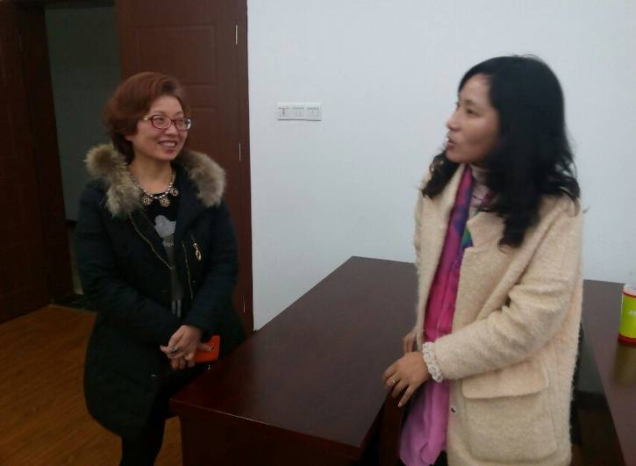
一、观课的基本要求和方法。以前我总认为观课仅仅是去听他人一节课，通过学习我明白了观课者首先要充分准备，了解教学内容和学情等，做到有的放矢。其次观课者要多学习一些教育教学理论，了解课改信息。再次观课要做到听、看，记，思的有机结合。
二、课堂教学观察的内容：教学活动，过程，课型特点；活动时间与学生积极投入活动的时间长度；学生完成的主要学习任务及其使用的主要学习策略；教师提问的类型和学生回答的机会，内容与方式；同伴、小组活动的方式，所作回应，所作语言，小组的活动；师生，生生之间的交往关系等。
三、观察教学课堂对教师的重要性。课堂观察是一种改进课堂教学的有效方法，它有明确的目标者性，计划性。课堂观察所关注的问题不再是对教师的评价，不再是为教师的教学划分等级，它指向的是学生课堂学习的改善，课堂观察的过程是合作关注学习，研究学习和促进学习的过程。它旨在提高课堂效率。为观课者自身提高教育教学水平的重要途径。
通过陈老师的课，我认识到今后在观课时，要由观察他人课堂中去反思自己的教育理念、教学行为，从感悟中去提升自己的教育能力。以往听课，我们更多的是关注老师的教学情况，如教师对教材的把握情况，教师的教学业务能力等。然而，在课堂上我们更多忽略了探讨师生互动与教育成效之间的关系;观察学生的态度及其行为表现(如投入学习或非投入学习);课堂观察不清，很显然，由于听课目的不明确，加上课堂观察的技术或策略不明确，更无法有效进行听课活动。，而课堂观察要求我们更多是把视角更多地投向学生，学生是学习的主体，课堂教学有四十分的过程，投入越多产出也就越多。即使老师讲得再精彩，学生如果没有认真的听讲，对于这样的学生课堂效率就相当低。课堂的学习气氛，不仅影响学生的学习效果，而且还左右教师的讲课情绪。课堂教学中，教师都应注意观察良好的学习氛围是否形成，学生反应是否积极，学习兴趣是否浓厚，是否开动脑筋自主探索并在小组讨论中进行积极的交流，课堂教学目标是否达到等。除此之外，还要注意课堂上是否有人在打瞌睡、开小差，对学习内容不感兴趣，对提出的问题毫无反应等负面情况。当我们把视线转向学生时，可以更好的了解大部分学生在课堂上的表现，好的或者坏的，以后再从自己的课堂上可以在这方面做一些调整或者采取一些特别的措施。课堂观察是教师获得实践知识的重要来源，也是教师用以搜集学生资料、分析教学方法的有效性、了解教学与学习行为的基本方法，是促进教师专业化发展的重要途径，同时也为教育决策与教育评价提供有力的事实依据。
课堂观察中，教师不只是在观察，其实是在通过观察而参与研究，所以“当看到课堂教学中的相关情景，自然会联想到自己平时的教学情形，从他人的成功或者失误中汲取经验和教训，并及时基于自身教学理解和实践的教学假设：如果我来教，可以这样设计……”我们在观察他人的同时，实际上在对照自己，从他人身上学习优点，或者找到共同存在的问题，思考解决方法，促成了观察者和被观察者的专业发展。这种假设其实是对自身教学行为的一种改进。所以在观察中，不要只停留在记录教学环节的层面上，更要记录自己听课时的即兴思考和设计。练就这样一种反思自己的教学自觉，让我们的眼睛变得敏锐起来。
总之，课堂观察促使教师由观察他人课堂而反思自己的教育理念和教学行为，感悟和提升自己的教育教学能力;还可以增进教师教学目标的达成，提升学习成效;可以有助于教师发现、分析和解决教与学的问题。在今后的教学中，我要积极对自己教学行为的进行分析与反思，善于观察教学课堂，多种渠道获得信息，不断提高教学水平。

单词的结构研究
接连四天的培训学习，每天两个不同的课程两位不同的新老师。黑框眼镜，穿着卡通又新潮，说话幽默又接地气，这就是我们今天的刘项洋老师。
他的课程让我第一次注意到单词的结构。在平时的英语教学中，对词只着重记忆，也知道单词记忆所面临的量大，意思多这两大难题。但是我过多强调让学生们“迎难而上”通过各种方法解决这些难题从而达到识记住的目的，而从未想过追本溯源探究单词为什么难以识记，或者寻找更好的记忆方法。短短的三个小时的课程，我不仅学习了单词的最基本单位字母的起源，英语词汇的结构，字母与词根这些较普及的内容，还接触了音变（格林定律），H音丢失，U音的变化等等对我而言相当陌生的新领域。由此我自省到自己在英语学习及教学的道路上更应该虚心向学。尽自己最大的努力弄清为什么然后传给我的学生为什么，让他们发掘应该怎么做。
(置换脱产研修项目乡村中小学教师培训团队 中小学英语培训者班贾洪彦、谢婉瑜、李玲、苏晶晶)

报 送：教育部项目办、省教育厅项目办

